МБУ «Асиновская межпоселенческая централизованная

библиотечная система»

Библиотечно-эстетический центр

Информационно-библиографический отдел

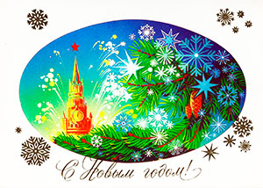
Новогодние

п р а з д н и к и

Асино, 2017

Информационно-библиографический отдел предлагает рекомендательный список литературы о праздниках Новый год, Рождество, Крещение и сценарии для подготовки мероприятий.
В список включены статьи из периодических изданий за последние несколько лет и зимние праздники в художественной литературе.

Наступление нового года в народной традиции связывалось главным образом с весенним пробуждением природы. Однако начало нового года связывали и с зимним солнцеворотом, после которого день увеличивался на «куриный шаг». Святки, начало которых приходилось на 25 декабря / 7 января, а конец на 6/19 января, считались временем рождения нового солнечного года. Именно поэтому годовой ритм жизни отсчитывался от святок до святок.
Основными праздниками в рамках Святок являлись Рождество Христово, Новый год (Васильев день) и Крещение Господне.

Зимние праздники: (даты по старому стилю)
Зимние святки- с 25 декабря по 6 января
Рождество – 25 декабря
Святые вечера – с 1-6 января
Крещений 6 января
Масленица - восьмая неделя перед Пасхой



Новый год
Новый год в России отмечается в ночь с 31 декабря на 1 января уже более 300 лет. До 15 века на Руси Новый год праздновали 1 марта, а с 15 по 17 век праздник отмечали 1 сентября по юлианскому календарю. Только в 1700 году, Царь Петр I, который во многом старался подражать западному образу жизни, издал указ о переносе новогодних торжеств на первое января:
«Поелику в России считают Новый год по-разному, с сего числа перестать дурить головы людям и считать Новый год повсеместно с первого января. А в знак доброго начинания и веселья поздравить друг друга с Новым годом, желая в делах благополучия и в семье благоденствия. В честь Нового года учинять украшения из елей, детей забавлять, на санках катать с гор. А взрослым людям пьянства и мордобоя не учинять — на то других дней хватает».
С переходом на новый стиль по декрету большевиков в 1918 г., первый Новый год, совпавший с европейским, пришелся на 1919 год. Кроме того, возник так называемый Старый Новый год, приходивший-ся на 13 января. Тогда Новый год широко не праздновали, праздно-вали Рождество.
Впервые Новый год стали праздновать в 1935 г.: Дед Мороз, елка, подарки под елкой – все неизменные атрибуты старого Рождества – сделались «новогодними». Вифлеемская звезда на елке стала советской пятиконечной, такой же, как на башнях Кремля. С этих пор елки стали наряжать в каждой советской семье, добрый Дедушка Мороз приходил с подарками ко всем детям. В январе 1937 г. у Деда Мороза появилась обязательная спутница – Снегурочка. Новогоднее светское мероприятие, сопровождавшееся обычно карнавальными балами и маскарадами, стало массовым желанным праздником.
Прошло время, многое изменилось…
Только Новогодняя ночь традиционно не утратила своей волшебной силы, дети и взрослые ждут и верят в чудо, в то, что их желания и мечты обязательно сбудутся. Ведь эта ночь – особенная, единственная в году, ночь, когда можно «потрогать» время.

- Верещак, А. Хороводы вокруг елки / А. Верещак // Приусадебное хозяйство. - 2014. - № 12. - С. 66-69
- Гоголева, Н. Идеи для Нового года / Н. Гоголева // Наука и жизнь. – 2012. – № 12. – С. 81– 82. – (Своими руками).
- Гуллер, Ю. Зимушка-зима / Ю. Гуллер // ДЭ. Детская энциклопедия.- 2005.- № 12.- С. 1-64
- Гусляр, П. Украшение Вселенной / П. Гусляр // Чудеса и приключения. – 2013. – № 12. – С.38–43.
- Елка Победы // Мир музея. – 2013. – № 12. – С. 37–39.
- Зайцев, В. Временные разногласия: картография / В. Зайцев // Вокруг света. - 2017. - № 1. - С. 28- 29
- Зелов, Д. Первый фейерверк на родине Деда Мороза / Д. Зелов // Смена. - 2017. - № 1. - С. 4-9.
- Когда празднуют Новый год? // Детская роман-газета. - 2013. - № 12. - С. 22- 24
- Михайлов, М. Что тебе пожелать, человек мой дорогой? / М. Михайлов // Природа и человек. XXI век. – 2014. – № 1. – С. 73–75.
- Новый год наших предков – время сказок и чудес // Чудеса и приключения. – 2011. – № 1. – С. 2–5.
- Патрина, Н. Елки-палки: фактология / Н. Патрина // Вокруг света. - 2017. - № 1. - С. 26- 27
- Смирнова, Л. Новогодние штучки / Л. Смирнова // Приусадебное хозяйство : Огород, сад, цветник, живность.- 2014.- № 12.- С. 13-15
- Соррентино, М. Итальянские травы вместо елки / М. Соррентино // Приусадебное хозяйство. - 2014. - № 12. - С. 32-34
- Черникова, Л. Елочка-абажур / Л. Черникова // Чем развлечь гостей. – 2013. – № 9. – С. 75–76. – (Семейные встречи).
- Щербакова, А. А до Нового года остается немного... / А. Щербакова // Библиополе. – 2010.– № 11. – С. 62–64. – (Три "Д": для души, для дома, для досуга) (Это интересно знать).

Сценарии
- Антипина, Е. Пусть счастливым будет этот Новый год!: новогодний праздник для детей 4-5 лет / Е. Антипина // Дошкольное воспитание. - 2015. - № 12. - С. 116-122.
- Безымянная, О. М. Наряды для елки / О. М. Безымянная // Читаем, учимся, играем. - 2015. - № 9. - С. 12-14
- Боброва, Л. В. Васильев день - к весне поворот / Л. В. Боброва // Читаем, учимся, играем. - 2014. - № 10. - С. 51-54.
- Богдарин, А. Новый год и Рождество / А. Богдарин // Дошкольное воспитание. - 2016. - № 12. - С. 115-118.
- Буркова, С. Новогодняя елка: утренник для детей старшей группы / С. Буркова, Л. Короленок // Дошкольное воспитание. - 2016. - № 11. - С. 123-125.
- Галдина, Е. В. Когда часы двенадцать бьют... / Е. В. Галдина, М. С. Лахман // Читаем, учимся, играем. - 2015. - № 9. - С. 8-11. –
- Дубровина, Л. А. Зимние забавы / Л. А. Дубровина // Читаем, учимся, играем. - 2016. - № 10. - С. 99-101.
- Зайкова, Ю. С. Декабрь-студень / Ю. С. Зайкова // Читаем, учимся, играем. - 2015. - № 12. - С. 88-91.
- Ивашина, В. В. Погадаем, все узнаем / В. В. Ивашина // Читаем, учимся, играем. - 2015. - № 12. - С. 92-95.
- Каратушина, А. В. Операция "Похищение" / А. В. Каратушина // Читаем, учимся, играем.- 2014.- № 9.- С. 35-42
- Кизим, Т. Н. В плену снежной королевы / Т. Н. Кизим // Читаем, учимся, играем. - 2015. - № 10. - С. 33-38. Новогодний муз. спектакль по мотивам сказки Андерсена Х. К.
- Кожемякина, О. Новогодняя открытка: старший дошкольный возраст / О. Кожемякина, С. Панарина, С. Чулкова // Дошкольное воспитание. - 2016. - № 11. - С. 34-39.
- Кубанкова, М. Новогодний праздник в бассейне / М. Кубанкова // Дошкольное воспитание. - 2016. - № 11. - С. 63-65.
- Лазарева, Л. Защитим елочку: театрализ. представление для детей 6-8 лет / Л. Лазарева // Дошкольное воспитание. - 2016. - № 11. - С. 126-127.
- Саватеева, С. Г. Путешествие в подводное царство / С. Г. Савате-ева, М. С. Еряшев //Читаем, учимся, играем. - 2014. - № 9. - С. 43-52
- Смирнова, Л. Новогодние штучки / Л. Смирнова // Приусадебное хозяйство. - 2014. - № 12. - С. 13-15
- Соловьева, Е. В. Музыкальная сказка для детей "Новогодние приключения на крыше" / Е. В. Соловьева // Последний звонок. - 2017. - № 10. - C. 3-8
- Чиркова, Т. В. Снегурки зимняя родня / Т. В. Чиркова // Читаем, учимся, играем. - 2014. - № 9. - С. 27-33
- Шутова, Ю. Лиса и волк: театрализ. представление по мотивам русской народной сказки для детей средней группы без участия Деда Мороза. / Ю. Шутова // Дошкольное воспитание. - 2015. - № 11. - С. 115-118.

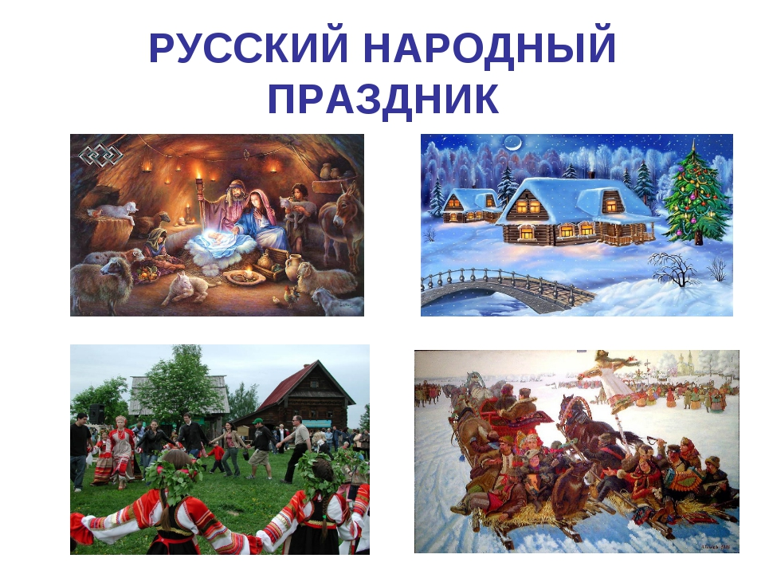

Рождество
В России Рождество Христово было важной датой как христианского, так и народного календаря. По народному календарю, этот день являлся днем зимнего солнцеворота, когда начиналось пробуждение солнца после его длительного зимнего сна. Возрождение непобедимого солнца знаменовало собой уход старого года и отмечалось длительными всеобщими празднествами. Христианские и языческие представления в народном сознании органично соединялись в единое целое.
Рождество, открывавшее святки, было первым днем выполнения различных обрядов, которые должны были обеспечить благополучие в наступающем солнечном году, предохранить от бед и несчастий дом, семью, скот, узнать будущее. В рождественский сочельник начинали колядовать («кликать овсень», «петь виноградье», «звать Коляду»), гадать о судьбе.
В России православные христиане его отмечают 7 января.
К празднованию Рождества верующие приготовляются сорокадневным постом, который предписывает воздержание не только от пищи скоромной, но и от дурных поступков. В Рождественский сочельник, или сочевник, канун – день перед Рождеством Христовым – принято поститься до появления первой звезды, Вифлеемской.
Поздно ночью начинается рождественская служба, заканчивающаяся рано утром. Рождество и следующие за ним две недели до Крещения – Святки – всегда считались на Руси временем всевозможных чудес и таинств. В дореволюционной России в эти дни колядовали, ряженые пугали и веселили людей, устраивались маскарады, которые проходили очень бурно, поскольку все развлечения во время Рождественского поста были запрещены. Одна из ярких примет рождественских праздников – нарядно украшенная елка.

- Гуллер, Ю. Зимушка-зима / Ю. Гуллер // ДЭ. Детская энциклопедия.- 2005.- № 12.- С. 1-64
- Кирасирова, Л. Н. Веселье да забавы - сердцу отрада / Л. Н. Кирасирова // Читаем, учимся, играем.- 2014.- № 8.- С. 86-91.
- Князева, Е. Бревно бревном: дело вкуса / Е. Князева // Вокруг света .- 2016.- № 12.- С. 88-90
- Люрис, Л. Детские крестильные одеяла: Студия. № 4, 2015 / Л. Люрис // Народное творчество.- 2015.- № 4.- С. 32-33
- Маскаль, И. Д. В чудный зимний вечерок девушки гадали... / И. Д. Маскаль // Читаем, учимся, играем.- 2014.- № 10.- С. 43-50.
- Плетем венок // Крестьянка. – 2013. – № 12. – С. 28–29: цв. фот. – (Ручная работа) (Дом).
- Сокольский, И. Пряник на Рождество / И. Сокольский // Наука и жизнь. – 2012. – № 12. – С. 96–102 : 11 фот., (Хозяйке – для повышения эрудиции).
Сценарии
- Богдарин, А. Новый год и Рождество / А. Богдарин // Дошкольное воспитание.- 2016.- № 12.- С. 115-118.
- Бухаркина, Е. С. Диковинные истории пасечника Панько / Е. С. Бухаркина // Читаем, учимся, играем.- 2014.- № 1. Гоголь Н.В.
- Зайкова, Ю. С. Декабрь-студень / Ю. С. Зайкова // Читаем, учимся, играем.- 2015.- № 12.- С. 88-91
- Иванова, А. Н. Чудеса под рождество / А. Н. Иванова // Читаем, учимся, играем.- 2016.- № 11.- С. 20- 22
- Ивашина, В. В. Погадаем, все узнаем / В. В. Ивашина // Читаем, учимся, играем.- 2015.- № 12.- С. 92-95
- Кулакова, Е. Ю. Однажды ночью перед Рождеством / Е. Ю. Кулакова // Читаем, учимся, играем.- 2014.- № 1.- С. 44-46. Повести Гоголя Н.В.
- Курочкина, Л. Б. В лучах Вифлеемской звезды / Л. Б. Курочкина, Н. В. Леухина // Читаем, учимся, играем.- 2014.- № 10.- С. 39-42.
- Малкова, О. А. Пришла коляда - отворяй ворота / О. А. Малкова // Читаем, учимся, играем.- 2016.- № 10.- С. 109-111
- Чиркова, Т. В. В ночь накануне Рождества / Т. В. Чиркова // Читаем, учимся, играем.- 2014.- № 11.- С. 30-33 «Ночь перед Рождеством» Гоголь Н.В.

Крещение
В русском народном быту Крещение означало конец святок и считалось днем, предназначенным для изгнания нечистой силы, якобы появлявшейся на земле за эти две недели, а также днем очищения людей от грехов.
Главным событием Крещения было великое водосвятие. В крещенский сочельник вода освящалась в купели, установленной посредине храма, а в праздник Крещения - в реке, озере, у колодца.
В народном восприятии наиболее важным моментом являлось освящение воды в ближайшем водоеме, очищение ее молебствием и опусканием креста. Обряд водосвятия пользовался большой популярностью у русского народа. Он издавна проводился не только в деревнях, но и в городах.

- Гуллер, Ю. Зимушка-зима / Ю. Гуллер // ДЭ. Детская энциклопедия.- 2005.- № 12.- С. 1-64

Сценарии
- Кирасирова, Л. Н. Веселье да забавы - сердцу отрада / Л. Н. Кирасирова // Читаем, учимся, играем.- 2014.- № 8.- С. 86-91.-
- Маскаль, И. Д. В чудный зимний вечерок девушки гадали... / И. Д. Маскаль // Читаем, учимся, играем.- 2014.- № 10.- С. 43-50.

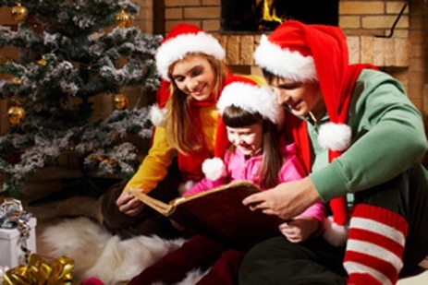

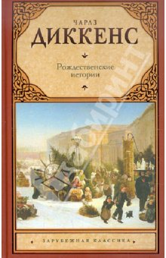
Зимние праздники

- в произведениях зарубежных писателей:
- «Щелкунчик и мышиный король» Э.Т. Гофман
- «Рождественские повести» Ч. Диккенс
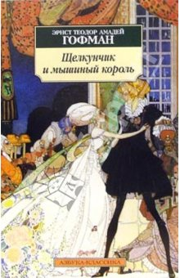
- «Снежная королева», «Девочка со спичками", «Ель», «Рождественский фонарь» Х. К. Андерсен
- «Дары волхвов» О. Генри
- «Дворник Дед Мороз» Д.Хармс
- «Волшебная зима» Т. Янссон
- «Красношейка» С. Лагерлеф.
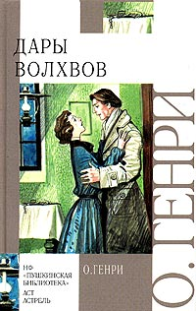
в изображении русских писателей:
- «Ночь перед Рождеством» Н. В. Гоголь
- «Двенадцать месяцев» С. Я. Маршак
- «Даня» В. И. Белов
- «Ангелочек» Л. Н. Андреев
- «Рождественская звезда» Б. Л. Пастернак.
- «Фантазёры» Н. Носов
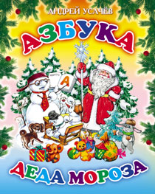
- «Горка» Ф. Губин
- «Мороз Иванович» В. Одоевский
- «Детство», « Крещенская ночь» И. А. Бунин
- «Хитрый снеговик» Л. Воронкова
- «С Новым годом!» Е. Трутнева
- «Таня выбирает елку» Л. Воронкова
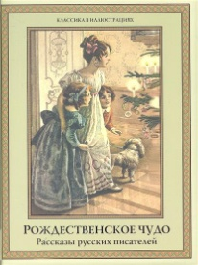
- «Мороз Иванович» В.Ф. Одоевский
- «Дед Мороз», «Пришёл на Землю Дед Мороз» М. Л. Москвина
- «В зимнем лесу», «Снег-скульптор», «Оттепель в городе» И. П. Токмакова
- «Зима» Л. А. Чарская
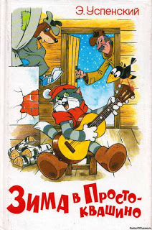
- «Дед Мороз и лето» В. Б. Ливанов
- «Серебряная ёлка» С. Чёрный
- «Детективный Новый год» Е. Н. Вильмонт
- «Как Бабы-Яги Новый год встречали» М. Ю. Мокиенко
- «Новый год в зоопарке» А. Усачев
- «Встречаем Новый год и Рождество»

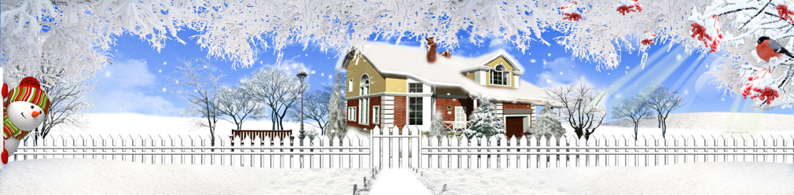



ЦЕНТРАЛИЗОВАННАЯ БИБЛИОТЕЧНАЯ СИСТЕМА
Асиновская
межпоселенческая
ЦБС

Контактная информация:

636840 г. Асино
ул. им. Ленина, 70, 2-й этаж
тел./ факс (38241) 2-15-67,
e-mail: acbs@mail.ru
Общий тел.: 2-24-02

http://asino.lib.tomsk.ru/
ЦЕНТРАЛИЗОВАННАЯ БИБЛИОТЕЧНАЯ СИСТЕМА
Асиновская
межпоселенческая
ЦБС

Составление и компьютерный набор:
Алиферова Л. Я., зав ИБО,infbo@mail.ru

